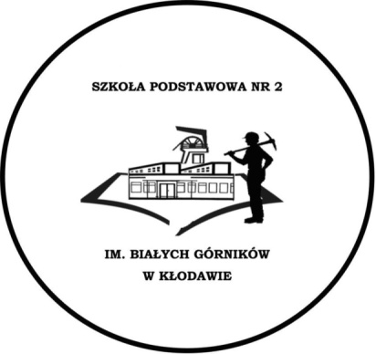

Oswobodzona – Biało – Czerwona
ZAPROSZENIE

Społeczność Szkoły Podstawowej Nr 2 im. Białych Górników w Kłodawie
serdecznie zaprasza

Mieszkańców Kłodawy

na wspólne śpiewanie hymnu narodowego
w dniu 9.11.2018 r. (piątek) o godz. 11.11 na Placu 3-go Maja
w ramach ogólnopolskiej akcji Ministerstwa Edukacji Narodowej „Rekord dla Niepodległej” .

Udział w akcji jest podsumowaniem szkolnego projektu edukacyjnego „Oswobodzona Bało – Czerwona”.

